**Manual Técnico de Integración SII**

***Nombre del Proyecto:*** *Integración SII*

***Organización:*** *SII*

## TABLA DE CONTENIDO

TABLA DE CONTENIDO 1

1. Requisitos 2

2. Instalación 2

3. Verificación de Colas 4

# Requisitos

Es necesario como prerrequisito tener instalado Java 7 o 8 de Oracle.

La instalación se asume que el sistema operativo es Linux.

## Instalación

Para poder usar las rutas de camel para integración se debe seguir los siguientes pasos:

1. Instalar apache activemq la versión 5.7.0. Esta debe estar en el zip de instalación que fue entregado. Solo se debe copiar la carpeta apache-activemq-5.7.0 al lugar de preferencia este puede ser dentro de la misma carpeta que se encuentre el jboss. Mostrandose asi:

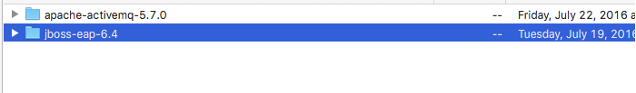

1. Tener una carpeta llamada integracion dentro del SII_HOME que contendrá el archivo config.properties.

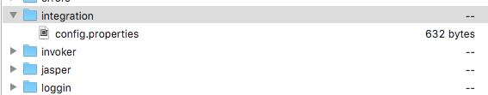

1. El archivo config.properties contiene la siguientes ítems de configuración:

*#HABILITAMOS O DESHABILITAMOS LA INTEGRACION*ENABLE_INTEGRATION=false

#IP DESTINO ACTIVEMQ

DESTINO=192.168.100.4

#IP ORIGEN ACTIVEMQ

ORIGEN=192.168.100.29

#Puerto del activemq.

ACTIVEMQ_PORT=61616

#TIEMPO QUE SE DEMORARA ENTRE REENVIOS AL OCURRIR UN ERROR

REDELIVERY_DELAY=0

#cantidad maxima de intentos de reenvio, -1 indica infinitas veces.

MAXIMUM_REDELIVERIES=0

#Es una lista de las clases y los metodos que realizan la integracion con el continente o galapagos segun sea el caso

# el formato es // separador de clases, = separador entre la clase y sus metodos, / separador de los metodos

CLASES_METODOS_INTEGRADOS=Cgg_res_persona=selectDatosAuspiciante/insert/selectAll//Cgg_configuracion=select

DESTINO -> Ip del activemq destino.

ACTIVEMQ_PORT -> Este indica el puerto que fue levantado el activemq. El de defecto es el 61616. Si no se modifica la configuración del activemq.

ORIGEN -> Ip del activemq origen

REDELIVERY_DELAY -> Tiempo en milisegundos que demora entre reenvíos al ocurrir un error de envio

MAXIMUM_REDELIVERIES -> Cantidad máxima de reenvíos , -1 indica infinito.

CLASES_METODOS_INTEGRADOS-> Indica la clase y métodos soap que van a ser integrados y replicados en el destino.

* INICIO DEL SERVIDOR.

1. Se debe iniciar siempre el activeMq. Este es un ejemplo del archivo de inicio :

*export ACTIVE_MQ_DIR=/Users/User/java /apache-activemq-5.7.0*

*sh ${ACTIVE_MQ_DIR}/bin/activemq stop*

*rm -Rf ${ACTIVE_MQ_DIR}/data*

*${ACTIVE_MQ_DIR}/bin/activemq start*

Se observa que se exporta el directorio de activemq, se para cualquier otra instancia esto para evitar conflictos, se elimina la data previa. Y se inicia con activemq start.

1. Luego se procederá a iniciar el jboss.

## Verificación de Colas

Se puede verificar las rutas en la siguiente ip:

[**http://localhost:8161/admin/queues.jsp**](http://localhost:8161/admin/queues.jsp)

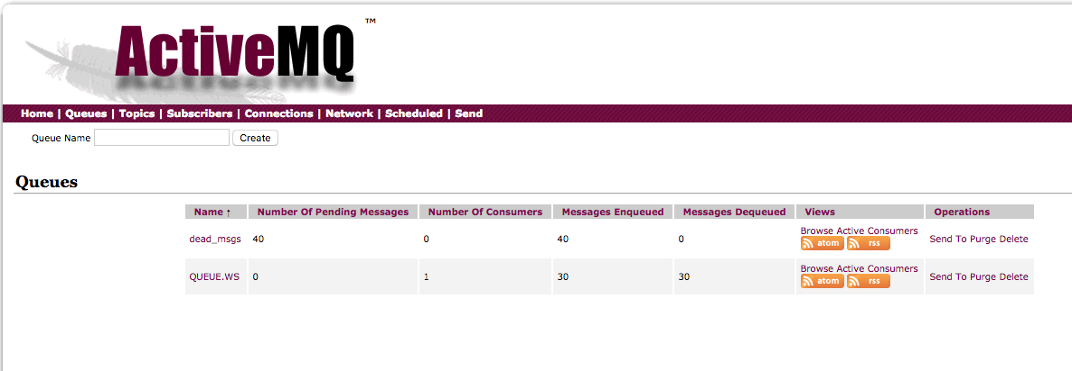

En el destino se podrá observar en el log. Cuando llega un mensaje. Indicando la clase y el método invocado. Con su respuesta al ser invocado.

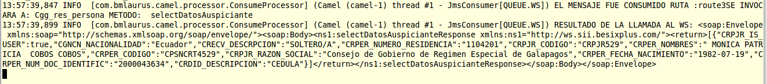

En el origen se indicara si se envio el mensaje.



En el caso de que existen errores de envio se guardar el registro de los mensajes no enviados en la carpeta errores del SII_HOME

../../../../../../Desktop/Screen%20Shot%202016-08-19%20at%20

El formato será el siguiente por mensaje:

NO SE ENVIO EL MENSAJE AL DESTINO AL WEBSERVICE: Cgg_res_persona CON EL METODO: selectDatosAuspiciante

A LAS : Fri Aug 19 13:12:05 ECT 2016

CON LA SIGUIENTE TRAMA:

<?xml version="1.0" encoding="utf-8"?><soapenv:Envelope xmlns:soapenv="http://schemas.xmlsoap.org/soap/envelope/" xmlns:ns1="http://ws.sii.besixplus.com/" xmlns:xsi="http://www.w3.org/2001/XMLSchema-instance" ><soapenv:Header/><soapenv:Body><ns1:selectDatosAuspiciante><format>JSON</format></ns1:selectDatosAuspiciante></soapenv:Body></soapenv:Envelope>